Pregunta 1:
- Criterio 1: Horas vistas, este criterio permite medir qué tan fuerte es la demanda de audiencia por una categoría o juego: mientras más horas vistas tenga, mayor fue el consumo de ese contenido por parte del público.
- Criterio 2: Horas transmitidas, este criterio permite medir la oferta de contenido o nivel de presencia de una categoría en Twitch: mientras más horas transmitidas tenga, más tiempo estuvieron los creadores emitiendo ese contenido.
Pregunta 2:

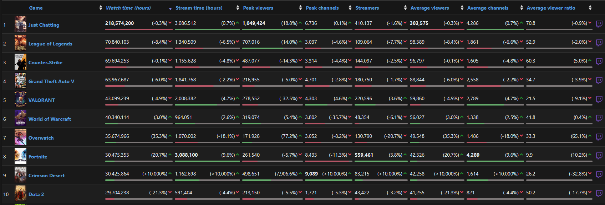
(Most watched games on Twitch on the past 30 days -https://sullygnome.com/games/watched)
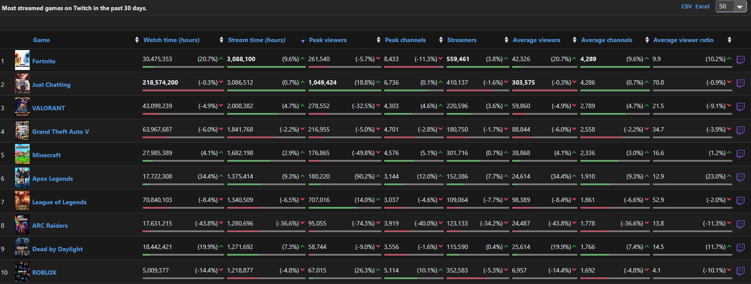
(Most streamed games on Twitch on the past 30 days -https://sullygnome.com/games/watched)

